回答者の年齢と性別、属性はそれぞれ以下の通り。

性別
男性：48名（約 ％）
女性：120名（約 ％）
その他：2名
回答しない：2名（約1.2%）

属性
学生： 名（約 ％）
社会人： 名（約 ％）

年齢
19歳以下： 名（約 ％）
20歳以上24歳以下： 名（約 ％）
25歳以上30歳以下： 名（約 ％）
31歳以上： 名（約 ％）

一か月あたり自由に使える金額
１万円未満： 名（約 ％）
１万円以上２万円未満： 名（約 ％）
２万円以上３万円未満： 名（約 ％）
３万円以上４万円： 名（約 ％）

回答者のスマートフォンゲーム利用状況は以下の通り。
遊ぶ：
以前は遊んでいたがやめた：
遊ばない：

なお、この後の分析にてスマートフォンゲームで遊ぶ・遊ばないの判別分析を実施する際には、「遊ぶ」の回答を1、「以前は遊んでいたがやめた」「遊ばない」の回答を0とダミー変数化して実施している。
【属性分析】
属性別のスマートフォンゲーム利用の状況について、ピボットテーブルを利用して実施する。

【スマートフォンゲームの遊び方】
スマートフォンゲームで遊ぶ人を対象にした設問の結果から、スマートフォンゲームがどのように消費されているのか、消費者にとってどのような魅力があるのかを分析する。

[ スマートフォンゲームとの最初の接点と遊び方の特徴 ]
スマートフォンゲームで遊び始めたきっかけに関しては以下の通り。
興味のあるゲームがあった： 名（約 ％）
友人・知人に誘われた： 名（約 ％）
暇つぶしに遊びたい： 名（約 ％）
ゲームに登場するキャラが元々好きだった： 名（約 ％）

半数近くがそのスマートフォンゲームの内容に興味を持ってスマートフォンゲームを始めている。
友人・知人に誘われて始めた人は（ライトな楽しみ方をするひとが多い / とか分析したい）

[ 以前のゲーム体験 ]
スマートフォンゲームに触れる以前に遊んでいたゲームについては、以下の通り。
 | 遊んだことがない | 少し遊んだことがある | 頻繁に遊んでいた
コンシューマーゲーム | 10人（％） | 21人（％） | 51人（％）
PCゲーム | 46人（％） | 28人（％） | 8人（％）
ゲームセンターのアーケードゲーム | 24人（％） | 42人（％） | 16人（％）
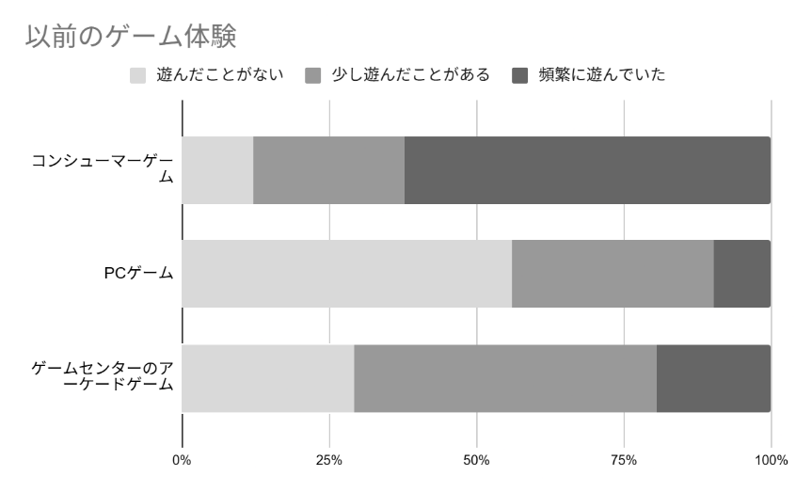
スマートフォンゲームが初めてのゲーム体験である人は少なく（調査結果では2件のみ）、特にコンシューマーゲームについて以前から遊んでいた人が多い。

以前から頻繁にゲームで遊んでいた人と、遊んだ経験がない・少しだけ遊んでいた人の差

[ まとめ ]

【 スマートフォンゲームで遊ぶ環境 】
[ スマートフォンゲームで遊ぶ頻度 ]
ほぼ毎日：
週に3~4回：
週に1回：
月に1~2回：
2~3か月に1回：

回答者全体のうち4分の3強が2日に1回のペースでスマートフォンゲームを遊んでいる。
週1未満は全体の1割に留まる

他の媒体の結果はそれぞれ以下のグラフの通り。比較すると、
コンシューマーゲームは週１以上が4分の1に留まり月に1回以上が半分強、年に数回という頻度の人も多い。
PCゲームはそもそも遊ぶ人が少なかったが、遊ぶ人の中では半数が週に1回以上遊んでいる（コア層が多い？）
ゲームセンターのアーケードゲームは半年に1回以下が6割強を占める、見かけたら遊ぶ、程度の遊び方がほとんど。

[ 1日当たりプレイ時間 ]
 | 30分未満 | 30分以上1時間未満 | 1時間以上2時間未満 | 2時間以上
平日
休日
クロス集計→散布図
平日・休日で遊ぶ時間は変わらないのか、どちらかの方が多いのか

[ 頻度と1回あたり時間の相関 ]

[ 遊ぶゲームのジャンル ]
スマートフォンゲームで最も好んで遊ぶジャンルは多岐に渡る。
先行研究のデータと同様にRPGの人気が高く、パズル人気は回答者の属性に女性が多いためと推測される。他にもシミュレーションやアーケードの人気が高い。

他の媒体と比較すると、
コンシューマーゲームはRPGやアクションの人気が高い。また、レーシングやライフスタイル、シューティングの割合も高いが、それぞれマリオカート、どうぶつの森、スプラトゥーンが強く、ジャンルの人気というよりも特定のタイトルの強さが伺えた。RPGに関してはレーシングやライフスタイルほどの偏りはないもののポケモンシリーズが多くの回答で挙がっており、人気IPの強さが示されている。
PCゲームはスマートフォンと同様のパズル人気の高さと、シューティングという特有の人気の両方の側面が見られる。また、パズルを選択されている回答はすべて女性、シューティングを選んだのはすべて男性と、母数が少ないものの媒体に依存しないジャンルごとの人気の性差が伺える。
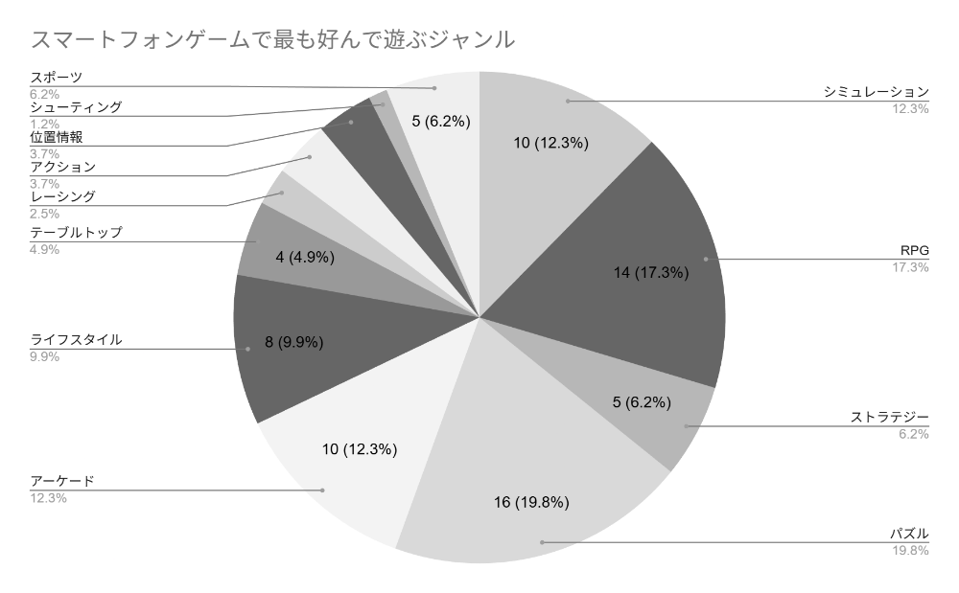
（まとめに書くべきかも）PCをスマートフォン同様汎用機としてゲームで遊ぶ人と、ゲーム専用機として扱う人とで結果に違いが生じていると推測される。

[ まとめ ]

【スマートフォンゲームの魅力】
設問20~23「スマートフォンゲームのどのような点・内容が魅力的に思いますか。」の回答より、以下の分析を行う。
- 分布の特徴から、消費者がスマートフォンゲームのどのような点に魅力を感じているのかを捉える。
- 因子分析によってスマートフォンゲームの魅力となる項目を縮約し、類似した回答傾向を持つ項目をグルーピングすることで回答の背景にある潜在的な要因を見つけ出す。
- 2で抽出された因子を用いてクラスター分析を行い、ユーザーを重要視傾向によって分類する。
- 特定された顧客のセグメント毎にスマートフォンゲームの消費行動との関連性を分析する。

- 分布の特徴
（グラフ、平均値・分散の表）
「アクセスのしやすさ」「操作のしやすさ・単純さ」「短時間で楽しめる」の設問は、ほとんど全員の回答が「思う」「とても思う」に集中した。
次点で「アクション性」「キャラクターデザイン」「クエスト / ミッション達成」「世界観」「キャラクターやアイテムのコレクション要素」に魅力を感じている人が多い。
反対に票が割れたのが「継続してプレイすることへの報酬がある」という継続へのインセンティブや、ゲームの作り込みに関する「サウンド・BGM」「アクション時やガチャの演出の迫力」、ソーシャルゲーム特有の「他ユーザーとの協力や競争」である。こちらは自身が遊んでいるゲームにこれらの要素が含まれているかに依存する回答でもあり、カジュアルなパズルなどの場合は経験したことがないため票が集まっていない可能性も重々に想定される。
ライブコンテンツはスマートフォンゲームならではの特徴でありながら、唯一魅力に感じない人数が感じる人数を上回っている項目である。

- 因子分析
スマートフォンゲームの魅力の項目を説明変数として因子分析を実施し、回答背景にある潜在的な魅力要素を見出す。
各項目同士の相関行列の固有値を確認したところ、固有値１以上が４個あったため、４つの因子にまとめた。
抽出方法は主軸因子法、回転方法は回転のバリマックスを採用した。

モデルの評価
抽出された４因子の寄与率はそれぞれ以下の通りで、４因子合計で全体の55%程度を説明している。一般に社会調査の因子分析では40~60％程度の説明率が標準的であり、本モデルも十分に元の変数が持つ特徴を押さえていると言える。
モデルの適合度は、残差の大きさを示す RMSR は 0.04 と低く、相関行列の再現性が高い。TLI = 0.923、RMSEA = 0.062と十分な水準であり、4因子構造は妥当だと判断できる。
また、因子スコアの信頼性も高く、各因子のスコアと因子との相関は 0.81〜0.93 と高い値を示した。
以上より、スマートフォンゲームの魅力に関する回答データは、4つの潜在因子によって整理でき、その因子構造は統計的にも内容的にも十分妥当であるといえる。

各因子の詳細は以下の表とヒートマップの通り。

変数名 | PA1 | PA2 | PA3 | PA4 | h2 | u2 | com
Importance_ShortPlaytime | -0.13 | -0.13 | 0.46 | 0.26 | 0.31 | 0.69 | 2.0
Importance_Cont_Rewards | 0.19 | 0.27 | 0.25 | 0.39 | 0.33 | 0.67 | 3.1
Importance_Storytelling | 0.81 | 0.13 | 0.18 | 0.01 | 0.71 | 0.29 | 1.2
Importance_Action | 0.14 | 0.13 | 0.06 | 0.58 | 0.37 | 0.63 | 1.2
Importance_Char_Development | 0.46 | 0.29 | 0.67 | -0.03 | 0.74 | 0.26 | 2.2
Importance_Quest_Completion | -0.06 | 0.40 | 0.54 | 0.17 | 0.48 | 0.52 | 2.1
Importance_Strategy_Analysis | 0.27 | 0.21 | 0.50 | 0.00 | 0.36 | 0.64 | 2.0
Importance_Char_Design | 0.59 | 0.27 | 0.12 | 0.38 | 0.58 | 0.42 | 2.3
Importance_Worldview | 0.80 | 0.03 | 0.01 | 0.45 | 0.85 | 0.15 | 1.6
Importance_Sound_BGM | 0.64 | 0.45 | -0.03 | 0.06 | 0.62 | 0.38 | 1.8
Importance_Presentation | 0.32 | 0.69 | 0.18 | 0.08 | 0.62 | 0.38 | 1.6
Importance_Gacha_Random | 0.02 | 0.62 | 0.33 | 0.14 | 0.52 | 0.48 | 1.6
Importance_Limited_Content | 0.16 | 0.59 | 0.31 | 0.41 | 0.63 | 0.37 | 2.6
Importance_Live_Content | 0.41 | 0.65 | -0.10 | 0.16 | 0.63 | 0.37 | 1.9

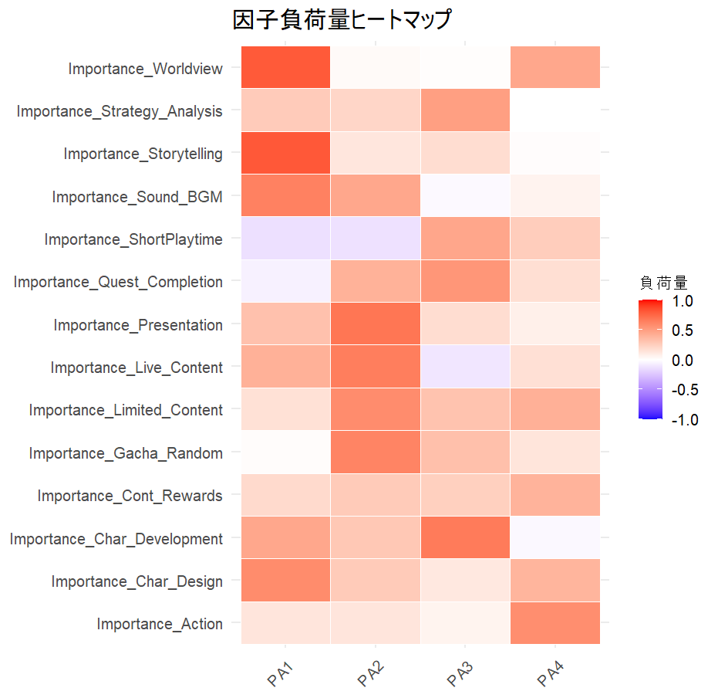
第１因子
もとのデータの19％、4因子のうちの35％を網羅する因子。
「ストーリー性（因子負荷量0.81）」「世界観（0.80）」「サウンド・BGM（0.64）」「キャラクターデザイン（0.59）」といった項目の負荷が高い。
ゲームの作り込み方や、世界構築要素を重視する性質を反映し、ゲームの世界への没入感を評価する因子である。

第２因子
もとのデータの17％、4因子のうちの17％を網羅する因子。
「アクション時やガチャの演出の迫力（0.69）」「ライブコンテンツ（0.65）」「ガチャなどランダム報酬（0.62）」「期間限定コンテンツ（0.59）」といった項目の負荷が高い。
ソーシャルゲーム特有の項目が多く、ゲーム運営者によって提供されるイベントなどの盛り上がり要素を評価する因子である。

第３因子
もとのデータの11％、4因子のうちの20％を網羅する因子。
「キャラクター育成要素（0.67）」「クエスト/ ミッション達成（0.54）」「戦略立てや分析要素（0.50）」といった項目の負荷が高い。
コツコツ育成したり、頭を使って攻略したりするゲームプレイ自体の面白さを評価しており、ゲームをやり込み攻略することに重きを置く因子である。

第４因子
もとのデータの8％、4因子のうちの15％を網羅する因子。
全体的に値は低めではあるものの、「アクション性（0.58）」「短時間で楽しめる（0.39）」「継続してプレイすることへの報酬がある（0.26）」といった項目の負荷が高い。
操作の爽快感や、報酬・手軽さなど、短時間でテンポよく遊べるゲーム性を重要視している因子である。

- クラスター分析
2で抽出された因子を用いてユーザーを重要視傾向によって分類する。
K-means法を利用し、クラスター数はエルボー法により3か4まで絞り、実際に両方試した上で今回は3を選択する。

各クラスターに分類されるデータの個数は、
クラスター１：20
クラスター２：33
クラスター３：29

各クラスターの平均因子得点は以下の通り。
クラスター | 第1因子  没入感 | 第2因子  運営・演出 | 第3因子  攻略・育成 | 第4因子  アクション
1 | 0.592 | -0.282 | -0.928 | 0.407
2 | 0.346 | 0.606 | 0.535 | 0.195
3 | -0.803 | -0.495 | 0.031 | -0.503

また、各データの第１因子（PA1）、第2因子（PA2）、第3因子（PA3）のスコアを3次元でプロットして、各クラスターを色分けして可視化した散布図は以下の画像の通り。
第4因子については他の因子と比較して因子スコアの説明率や元データとの相関がやや低いため、視認性も考慮してプロットからは除外する。
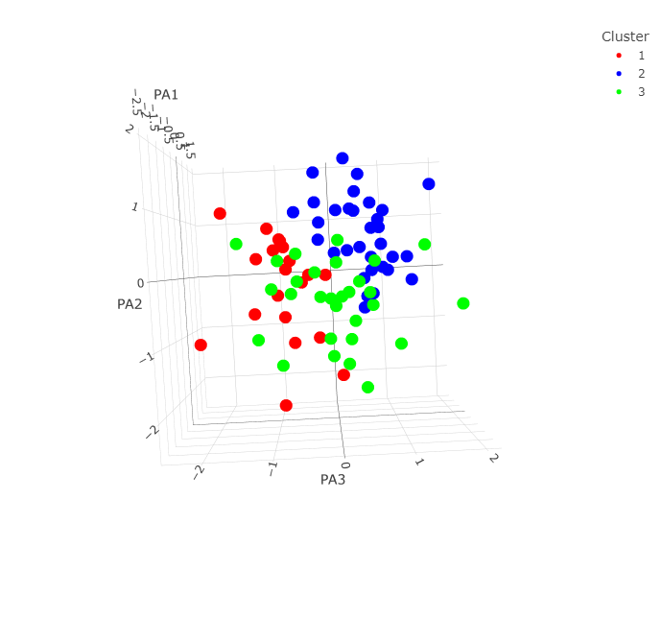
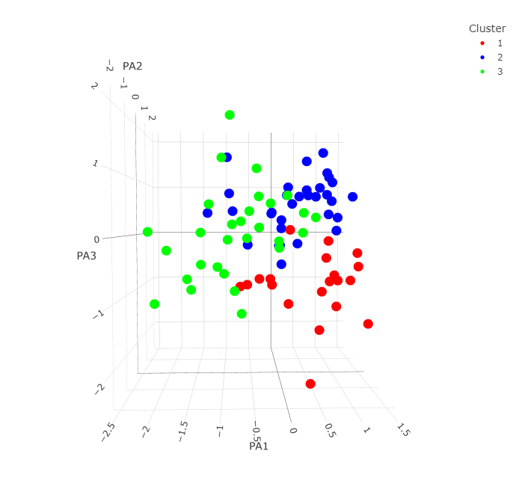
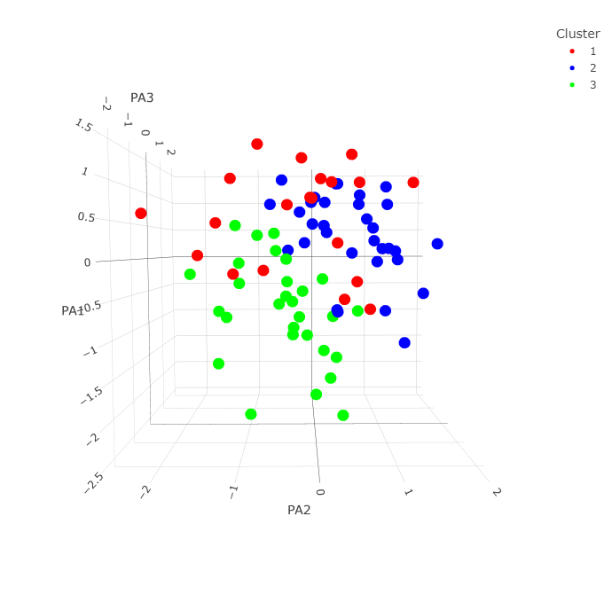
クラスター１に分類されるデータは赤、クラスター2に分類されるデータは青、クラスター3に分類されるデータは緑。

平均因子得点と3Dプロットより、それぞれのクラスターの特徴は以下の通り分類される。

クラスター１（赤のプロット）
第1因子の値が正、第3因子の値が負の象限に広く分布しており、第２因子は正負問わず散らばっている。
平均因子得点を見ると、第１因子と第４因子が正に高く、第３因子が負の方向に非常に大きい。そのため、
- 世界観や物語性といった、作品としてのゲームの作り込みを重視
- 育成や攻略といったゲームプレイの深みは重視せず、テンポの良さを好む
という嗜好を持つクラスターと考えられる。

クラスター２（青のプロット）
第１因子、第２因子、第３因子の値がいずれも正の象限に分布している。

【スマホゲームで遊ぶ人・遊ばない人の余暇の使い方の違い】
設問５「あなたはスマートフォンゲームで遊びますか。」の回答を目的変数として、スマートフォンゲームで遊ぶ人と遊ばない人の余暇の使い方に差があるかを分析する。

